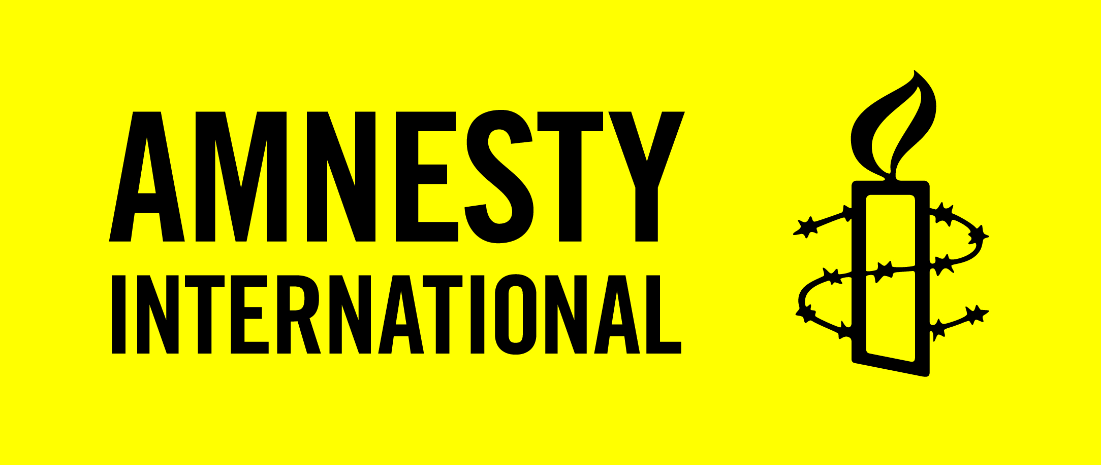

DcoD LE MONDE

Chaque mois, un sujet lié à l’actualité des droits humains ou à l’évolution de nos sociétés, à discuter dans votre groupe Amnesty

DÉCEMBRE – HONGRIE. LES DROITS HUMAINS ET LE NOUVEAU PATRIOTISME.
______________________________________________________________________________

HONGRIE. LES DROITS HUMAINS ET LE NOUVEAU PATRIOTISME
11 octobre 2017
Salil Shetty, secrétaire général d’Amnesty International, s’est adressé à des étudiants à l’université d’Europe centrale (UEC), en Hongrie, le 11 octobre 2017.
______________________________________
C’est un grand plaisir pour moi d’être ici, en Hongrie, au cœur même de l’Europe, et d’apprécier l’hospitalité pour laquelle les Hongrois sont connus à juste titre. Que ce soit avec les prix Nobel, les découvertes scientifiques ou bien sûr le Rubik’s Cube, la Hongrie a marqué l’histoire de bien des façons.
Je suis particulièrement enchanté d’être ici, à l’université d’Europe centrale. Je suis heureux de l’occasion qui m’est donnée de vous exprimer ma solidarité, en ces temps difficiles pour cette importante institution.
La Hongrie – comme l’UEC elle-même – se trouve aujourd’hui à un tournant qui façonnera l’avenir de l’Europe. C’est pourquoi je suis ici aujourd’hui. Pour partager certaines réflexions sur les choix auxquels la Hongrie est confrontée aujourd’hui, et sur l’avenir que nous voulons.

Le « nouveau patriotisme »
Quand on prend le pouls politique de la Hongrie, on constate que ce pays est au cœur même d’une lutte pour l’âme de l’Europe.
D’un côté, on entend parler d’une prétendue « élite transnationale » – une intelligentsia mondialisée, internationaliste et libérale. Cette expression renvoie aux grandes entreprises, aux médias libéraux, aux bureaucrates de Bruxelles, à George Soros, aux ONG, à une cabale intriguant pour établir un programme mondial élitiste. Pour reprendre des termes employés par le Premier ministre Viktor Orbán dans son discours de 2014 sur la « démocratie illibérale », je ne doute pas qu’il considèrerait mon intervention de ce jour comme celle d’un de ces « militants politiques rémunérés qui tentent d'imposer des intérêts étrangers ».
De l’autre côté, on trouve le travailleur ordinaire, chrétien, patriote, traditionnel – il s’agit parfois d’une femme.
Et au milieu de tout cela, on trouve les migrants, musulmans pour la plupart, qui cherchent à entrer en Europe, agents involontaires d’un plan visant à changer pour toujours la face démographique de l’Europe.

“Les élites exécutent un plan pour prendre aux gens ordinaires ce qu'ils ont de plus important : leur identité, leur communauté, leurs racines.”
Salil Shetty, secrétaire général d’Amnesty International
Voilà la nouvelle politique européenne du Premier ministre Viktor Orbán. Une politique « du côté des patriotes », selon ses termes. Un illibéralisme patriote et fier.
Et là où est allé le gouvernement hongrois, d’autres ont suivi.
Mais ce nouveau patriotisme a un côté sombre. Un État où la surveillance s’accroît rapidement, une répression alarmante affectant l’espace disponible pour les voix indépendantes, et une indifférence extraordinaire envers les réfugiés, qui font partie des personnes les plus vulnérables au monde.
J’aimerais commencer par quelques réflexions sur les principaux aspects du nouveau patriotisme. Ensuite, je ferai valoir qu’il est inadapté et j’expliquerai pourquoi je pense que les droits humains doivent être au cœur de l’avenir de la Hongrie.
Je commencerai par dire qu’il n’y a rien de mal à être fier de votre pays, fier d’être hongrois.
Mais le nouveau patriotisme que défend le Premier ministre Viktor Orbán n’a rien à voir avec cela. Il ne s’agit pas de patriotisme, mais de chauvinisme, d’une approche fondamentalement négative de la façon de concevoir les gens.
Je parlerai de deux aspects de ce nouveau patriotisme : la sécurité et les valeurs.

Sécurité et identité
En premier lieu, il y a la sécurité. Il va de soi que tout État a pour responsabilité de veiller à la sécurité de ses citoyens, et a le droit de sécuriser ses frontières. Il n’y a pas là matière à controverse.
Mais dans cette doctrine du Premier ministre se trouve l’idée que la sécurité de la nation repose sur l’homogénéité ethnique.
Lors du discours qu’il a prononcé cette année à Tusnádfürdő, il a déclaré : « Il n’y a pas de culture forte sans identité culturelle [...] il n’y a pas d’identité culturelle dans une population dont la composition ethnique n’est pas stable ».
L’idée est la suivante : la sécurité des personnes dépend fondamentalement de l’homogénéité ethnique.
J’ai fait allusion plus tôt au Rubik’s Cube. Ce que nous voyons ici, c’est une théorie politique qui tient un peu du Rubik’s Cube : les couleurs doivent être alignées de manière ordonnée. C’est l’état naturel des choses.
Voilà, à mon sens, une idée peu réjouissante.
Elle fait de l’homogénéité le principe fondateur de la société.
C’est l’idée que, d’une certaine façon, notre potentiel de solidarité – et notre potentiel de cohésion en tant que structure sociale – est gouverné par une sorte de principe biologique d’uniformité.
Nous n’avons qu’à observer la façon dont cette idée se traduit dans les faits. L’exemple le plus concret se trouve peut-être dans ces conteneurs maritimes à la frontière, dans lesquels sont enfermées certaines des personnes les plus vulnérables au monde, des victimes fuyant les horreurs d’un des plus terribles conflits de l’histoire.
La compassion, la tolérance et le respect sont écartés au nom d’un mythe de pureté.
Lorsqu’on parle des réfugiés, il faut prendre conscience des réalités de la guerre. Il n’y a pas de solution à la Rubik’s Cube. Les vies de millions et de millions de Syriens ont été menacées par la guerre civile, au cours de laquelle les forces du président Assad, le groupe armé qui se fait appeler État islamique et d’autres parties au conflit ont commis des crimes de guerre à grande échelle.
“Les femmes, hommes et enfants emprisonnés à la frontière de la Hongrie font partie des victimes des pires horreurs du XXIe siècle.”
Salil Shetty, secrétaire général d’Amnesty International
Présenter ces réfugiés comme des agents passifs d’un complot visant à déstabiliser l’Europe est une déformation grave et inexcusable de la réalité.
L’idée de la sécurité en tant qu’identité du Premier ministre Viktor Orbán se manifeste aussi dans l’approche que son gouvernement a adoptée en matière de lutte contre le terrorisme. Ce mois-ci, une étude du gouvernement a été diffusée, condamnant le fait qu’Amnesty International a pris la défense d’Ahmed H. Cet homme est un migrant syrien, qui a été déclaré coupable de terrorisme pour avoir utilisé un mégaphone afin de demander à la police de communiquer avec les réfugiés et les migrants à la frontière, et pour avoir lancé trois objets durs en direction de policiers. Ces actes ont été considérés comme une initiative visant à forcer les autorités de l’État à permettre l’entrée illégale de réfugiés et de migrants en Hongrie.
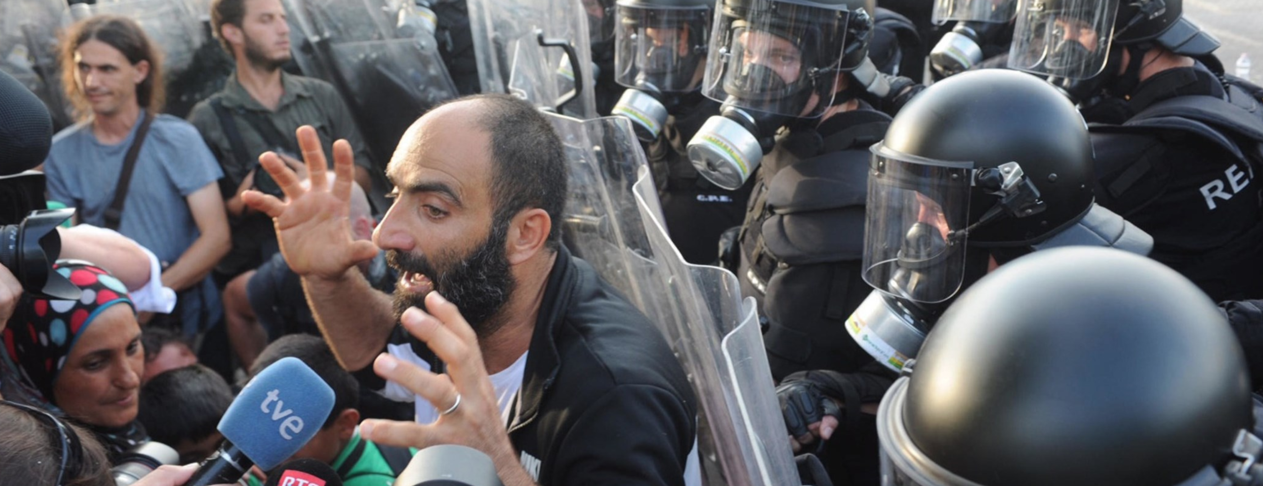
Cette accusation de terrorisme est aussi extraordinaire qu’elle est scandaleuse. Elle est l’expression d’une criminalisation idéologique des réfugiés et des migrants, qui les assimile à une menace pour la sécurité nationale. Ahmed est en réalité devenu le bouc émissaire du gouvernement, qui s’est employé à le qualifier de terroriste et à l’incriminer.
La doctrine que professe le Premier ministre Viktor Orbán en matière de sécurité se manifeste également dans la façon dont les voix critiques et indépendantes sont aujourd’hui réduites au silence en Hongrie.
La loi sur les ONG – à laquelle Amnesty International et d’autres organisations s’opposent – n’est que la dernière mesure en date d’une campagne prolongée contre les ONG et l’espace alloué au militantisme et à la critique en Hongrie.
Malgré le discours tenu par le Premier ministre Viktor Orbán et ses allégations selon lesquelles les ONG feraient partie d’une cabale étrangère machiavélique, nous pensons que les ONG – aussi imparfaites soient-elles – sont vitales pour une société démocratique. Et surtout, que les gens ont le droit de former des associations et de faire fonctionner des ONG.
Il n’y a à aucun moment un choix à faire entre sécurité et droits humains. Un État fort, un État véritablement fort et efficace, est un État qui peut protéger à la fois la sécurité des personnes et leurs libertés. Quand ces libertés sont abolies, que reste-t-il à défendre ? Un État fort est un État suffisamment sûr de lui pour respecter les différences et permettre aux voix accueillantes de se faire entendre.

Valeurs
“Il est fondamentalement faux de prétendre qu’il n’y a qu’une seule culture hongroise. Le pays protège dans sa législation 13 minorités nationales et ethniques reconnues en tant que telles et leur permet de participer à la vie politique.”
Salil Shetty, secrétaire général d’Amnesty International
En second lieu, il y a les valeurs de ce nouveau patriotisme. Il y a l’idée que le pays ne peut pas supporter plusieurs systèmes de valeurs. « Des idéologies et des valeurs qui s’opposent ne peuvent pas coexister, puisqu’elles sont mutuellement exclusives, » pour citer une nouvelle fois le Premier ministre. À la place, un choix binaire nous est présenté. Un choix, selon le Premier ministre Viktor Orbán, entre « les chrétiens locaux traditionnels et les nouvelles communautés musulmanes ».
Nous avons donc deux ensembles de valeurs qui jouent l’un contre l’autre : les valeurs chrétiennes traditionnelles de la Hongrie d’un côté, et une prétendue « culture migrante » de l’autre. La nation chrétienne homogène contre la culture homogène des migrants.
Cela peut sembler convaincant, parce que cela donne l’impression d’une limpidité totale. L'une est authentique, l’autre déstabilisatrice. Et ce n’est pas seulement une idée bien ordonnée, cela justifie aussi parfaitement le fait que le gouvernement empêche les réfugiés et les migrants d’entrer, parce que cela correspond à la volonté de la population. Les gens en ont assez et ont peur de l’autre, de l’étranger.
Il est difficile de comprendre le concept de « culture migrante », qui est une simplification excessive et grotesque. Mais il est tout aussi difficile de comprendre l’idée d’une culture chrétienne hongroise fixe et homogène. Cette tentative de manipulation des identités est fondée sur l’idée fausse qu’elles sont fixes et immuables.
Il est fondamentalement faux de prétendre qu’il n’y a qu’une seule culture hongroise. Le pays protège dans sa législation 13 minorités nationales et ethniques reconnues en tant que telles et leur permet de participer à la vie politique.
Et le statut de membre de l’Union européenne de la Hongrie permet également une installation libre et simple des migrants d’autres pays de l’UE. Des dizaines de milliers d’étudiants étrangers – comme la plupart d’entre vous – étudient ici diverses disciplines pendant des années, enrichissant la société hongroise et son tissu social. Tout comme les Hongrois à l’étranger renforcent le tissu social des pays dans lesquels ils vivent.
“Les migrants sont nos frères et sœurs qui cherchent une vie meilleure loin de la pauvreté, de la faim et de la guerre.”
Pape François
Le Premier ministre Viktor Orbán parle souvent de la Hongrie comme d’une nation chrétienne. Je ne suis pas qualifié pour définir ou expliquer la chrétienté. Mais une croyance fondée sur un homme qui a commencé sa vie en fuyant la persécution et qui a grandi en tant que réfugié en Égypte n’offre pas une base idéologique bien solide pour construire des barrières qui maintiennent les réfugiés à distance.
Je voudrais citer quelques tweets du pape François :
« Partageons sans peur le chemin des migrants et des réfugiés »
« Les migrants sont nos frères et sœurs qui cherchent une vie meilleure loin de la pauvreté, de la faim et de la guerre »
Le pape François – tout comme les personnalités cléricales en Hongrie – s’emploie à réfuter l’argument de l’altérité des réfugiés et des migrants.
Il est difficile de voir dans cette position l’idée d’une culture chrétienne qui doit s’opposer aux réfugiés et aux migrants. Cette binarité est tout simplement fausse.
Et elle ne reflète pas les expériences réellement vécues par les gens. Les Hongrois sont-ils fondamentalement racistes ? Les Hongrois sont-ils des gens qui ne peuvent pas ouvrir leur cœur aux autres ?
L’un des aspects les plus sombres de cette doctrine du nouveau patriotisme est peut-être l’idée que la solidarité est synonyme de capitulation. Qu’il n’est pas possible de faire preuve de solidarité envers des personnes dont la culture est différente.
Contre cette vision du monde pessimiste, je vois de bonnes raisons de faire confiance aux gens et à leur générosité envers autrui. Nous n’avons qu’à regarder l’accueil chaleureux que des insulaires grecs ont réservé aux réfugiés qui descendaient difficilement de leurs bateaux, à l’issue de périlleux voyages qui ont pris la vie de beaucoup trop de femmes, d’hommes et d’enfants.
Nous n’avons qu’à voir la façon dont ils ont ouvert leurs vies aux réfugiés. Des gens qui ont eux-mêmes souffert de difficultés économiques, qui ont toutes les raisons de craindre que le gouvernement ne puisse pas les soutenir. Mais l’instinct humain de solidarité est plus puissant que la peur.
La générosité dont les gens font preuve est un reproche vivant à la triste idée selon laquelle la solidarité est une capitulation. Il est scandaleux que le Premier ministre cautionne la violence quand des villageois intimident et menacent une personne qui ose s’ouvrir à l’idée d’accueillir quelques familles réfugiées dans son gîte afin qu’elles puissent, comme tout un chacun, prendre du repos dans le village.
Selon une étude du gouvernement hongrois sur les attitudes européennes, 81 % des citoyens de l’UE pensent que l’immigration est un problème sérieux ou grave, et 59 % que l’immigration change la culture de l’endroit où ils vivent.
À Amnesty International, nous avons commandé notre propre sondage international sur les attitudes envers les réfugiés en 2016, interrogeant 27 000 personnes dans 27 pays de tous les continents. Il a montré que 80 % des gens accepteraient des personnes fuyant la guerre ou la persécution dans leur pays. Soixante-six pour cent des gens ont déclaré que leur gouvernement devrait davantage venir en aide aux réfugiés.
En août 2017, l’étude internationale du Forum économique mondial sur les jeunes a montré à quel point l’attitude des gouvernements est en décalage avec celle des jeunes. Il est frappant de constater qu’aux États-Unis, alors que le président Trump tentait depuis des mois de fermer la porte au nez des réfugiés, 85 % des jeunes se sont dits favorables à l’accueil des réfugiés, soit 10 % de plus que l’année dernière.
Les gens ne veulent pas que les portes soient fermées. La générosité des gens, leurs valeurs, devraient nous donner de l’espoir. Les valeurs ne s’améliorent pas si on les cantonne, si on cherche un isolement stérile.
Un rappel à la réalité
D’après le Premier ministre Viktor Orbán, la principale question qui se pose en Europe est la suivante : « L’Europe restera-t-elle le continent des Européens ? La Hongrie restera-t-elle le pays des Hongrois ? »
C’est une question sur votre identité, qui sous-entend que le meilleur scénario est de préserver la situation actuelle, de prolonger un passé idéalisé.
J’aimerais poser une question différente aux Hongrois et aux Européens. Ma question – qui s’adresse en particulier à vous, qui représentez l’avenir du pays – est la suivante : quel genre de société voulez-vous pour la Hongrie et pour l’Europe ?
Voulez-vous une société dans laquelle les organisations sont de fait réduites au silence pour avoir exprimé des vues politiquement inacceptables ? Où les médias sont intimidés, où la société civile est écrasée et où l’État occupe leur place ?
Voulez-vous une société où un homme est condamné pour terrorisme pour avoir appelé deux parties au calme à l’aide d’un mégaphone ?
Voulez-vous une société où les Roms sont victimes de discrimination, de ségrégation à l’école et d’inégalités massives sur le marché du travail ?
Voulez-vous une société où des réfugiés traumatisés, qui fuient la guerre et la persécution, sont enfermés dans des conteneurs maritimes aux frontières et où personne ne leur apporte aide et assistance ?
Voulez-vous une société où des gens sont diabolisés, où on les prive de leur dignité et où ils n’ont pas droit à la justice ?
Si vous voulez un avenir différent, c’est à vous de le créer. Laissez-moi maintenant me tourner vers le genre d’avenir qui pourrait exister – et la façon dont pourriez le créer.
Les droits humains : un outil des élites transnationales ?
Jusqu’à présent, j’ai souligné ce que je crois être certaines des principales failles de la doctrine du nouveau patriotisme.
Mais je voudrais maintenant me tourner vers une idée cruciale que le Premier ministre Viktor Orbán a souvent mise en avant.
Avons-nous créé un ordre mondial où le pouvoir se trouve entre les mains des gens ?
Non. Nous devons affronter la vérité, qui est que les systèmes internationaux favorisant une classe transnationale et cosmopolite, bien trop souvent, ne servent pas les intérêts des gens ordinaires.
Le système de mondialisation encouragé par les gouvernements et les entreprises a laissé de côté des millions de personnes dans le monde entier. Ce sont des personnes qui souffrent d’inégalités, de corruption, d’injustices et d’un manque d’opportunités. Ce sont des personnes qui se sentent tout simplement abandonnées à leur sort.
C’est vrai pour les peuples indigènes du Pérou dont les réserves d’eau sont empoisonnées, dont les enfants n’arrivent pas se concentrer à l’école à cause des métaux toxiques présents dans leur corps. Dont les militants qui cherchent à obtenir justice sont réprimés et réduits au silence par des intérêts puissants et brutaux.
C’est vrai pour l’ouvrier du nord de l’Angleterre qui a perdu son travail et qui sent qu’il n’est pas compétitif dans la course mondiale à la baisse des salaires, qu’il n’est pas de taille à lutter contre la menace de l’automatisation. Il est obligé d’essayer de tracer sa voie dans l’incertitude périlleuse de l’économie du travail précaire. Il mérite un soutien adapté de l’État pour trouver un emploi sûr et décent.
C’est vrai pour la travailleuse hongroise employée par une grande société pour un salaire beaucoup moins élevé que sa voisine autrichienne, alors qu’elles font le même travail, et qui a du mal à subvenir aux besoins élémentaires de son foyer. Elle souffre de l’incertitude économique, de la corruption ordinaire, et elle lutte pour nourrir sa famille.
Nous ne pouvons pas nous contenter de rester dans nos tours d’ivoire et de condamner les dirigeants qui apportent de mauvaises solutions aux angoisses, aux griefs et aux inquiétudes de millions de laissés-pour-compte.
Ces problèmes sont réels. Ils appellent des réponses. Alors, comment faire pour s’y attaquer ?
“C’est de cela qu’il est question, quand on parle de droits humains. Il s’agit de commencer par l’idée de la dignité fondamentale et de la valeur égale de chaque être humain, de chaque membre de la société, et de les protéger quoi qu’il arrive.”
Salil Shetty, secrétaire général d’Amnesty International
Nous avons le choix.
Il est possible d’aborder ces problèmes par une politique de la peur, de l’accusation. Les dirigeants peuvent choisir d’accuser des menaces extérieures. Ils peuvent dire que vous avez raison de vous inquiéter et d’avoir peur des étrangers. Que si les choses continuent ainsi, vous ne serez pas en sécurité et vous ne serez plus hongrois. Que les élites, les forces de l’internationalisme et les migrants vous détruiront.
Les dirigeants peuvent choisir de détourner l’attention des vrais problèmes économiques, de la vraie corruption, des vraies inégalités, des vraies injustices, et rejeter la faute sur d’autres.
Ils peuvent perpétuer une politique identitaire fondée sur la peur et la suspicion. C’est une politique qui mène en fin de compte au conflit, qui à son tour dresse les gens les uns contre les autres. C’est une spirale qui a mené aux guerres mondiales qui ont fait tant de ravages il y a seulement quelques décennies – l’épreuve tragique au cours de laquelle est né le cadre des droits humains tel que nous le connaissons aujourd’hui.
Ou alors, les dirigeants peuvent choisir de prendre des mesures concrètes. Ils peuvent prendre comme point de départ l’idée que la dignité humaine a besoin d’être encouragée et protégée. Ils peuvent prendre des décisions politiques qui réalisent petit à petit les droits des personnes au travail, à la santé, à l’éducation.
Ils peuvent prendre des mesures efficaces pour veiller à ce que les Hongrois et leurs familles aient accès aux soins de santé. À ce qu’ils reçoivent en temps et en heure le traitement adapté qui manque cruellement à tant de personnes en Hongrie. C’est leur droit, et le gouvernement doit le traduire dans les faits.
Les gouvernements peuvent protéger la liberté d’échanger des idées, de manifester et de revendiquer un avenir meilleur.
Ils peuvent obliger les corrompus à rendre des comptes.
C’est de cela qu’il est question, quand on parle de droits humains. Il s’agit de commencer par l’idée de la dignité fondamentale et de la valeur égale de chaque être humain, de chaque membre de la société, et de les protéger quoi qu’il arrive.
Choisir une meilleure voie
Laissez-moi revenir brièvement à la femme hongroise laissée pour compte, qui se démène pour joindre les deux bouts. Y a-t-il vraiment tant de différences entre elle et le réfugié syrien emprisonné à la frontière ? Ils sont tous deux victimes d’une situation cruelle, privés de contrôle sur leur propre destinée. Aucun des deux n’a de réel pouvoir, de réelle liberté.
Et pourtant, dans la Hongrie du Premier ministre Viktor Orbán, ils doivent être dressés l’un contre l’autre. Le bien-être de l’une dépend de l’exclusion de l’autre.
Mais en réalité, lorsque deux personnes sont dressées l’une contre l’autre, qui gagne ? Ce n’est pas celle qui est exclue ou marginalisée.
Des centaines de millions d’euros – que le gouvernement cherche désespérément à récupérer auprès de l’UE – ont été dépensés pour nourrir cet antagonisme en construisant des barrières. Et pourtant, personne n’en a bénéficié. Aucun citoyen hongrois n’a vu ses droits réalisés par cette campagne xénophobe agressive. Et cela a fait de la Hongrie un endroit plus sombre.
Vous faites vous-mêmes partie de ces élites privilégiées. Et je veux vous demander, avec tous les avantages relatifs dont vous bénéficiez, d’imaginer un nouvel avenir pour la Hongrie et pour l’Europe. De mettre fin au discours politique négatif et de construire un avenir différent.
Et cela doit être un avenir dans lequel les plus faibles ne sont plus exclus. Un monde dans lequel l’ouvrier comme le réfugié sont traités avec dignité. Un monde dans lequel l’avenir peut être meilleur qu’un statu quo immuable et idéalisé. Vous devez à la fois imaginer un monde nouveau et meilleur, et commencer à lui donner vie.
Je vous remercie.
Salil Shetty
____________________________________

